Заразный узелковый дерматит крупного рогатого скота

Нодулярный дерматит крупного рогатого скота (НД КРС) – вирусная высококонтагиозная трансграничная болезнь крупного рогатого скота, характеризующаяся лихорадкой, образованием некротизирующих кожных узлов (бугорков), генерализованным лимфаденитом, отеком конечностей, поражением глаз и слизистых оболочек органов дыхания, воспроизводства и пищеварения.
Для данного заболевания характерны: выраженная лихорадка, отеки соединительной ткани и подкожной клетчатки, образование бугорчатых узлов на коже больного животного. Поражаются слизистые мембраны глаз, органы дыхания и желудочно-кишечный тракт. Увеличиваются лимфатические узлы. Молоко больного животного сдаивается тяжело и болезненно, отличается характерным розоватым оттенком.
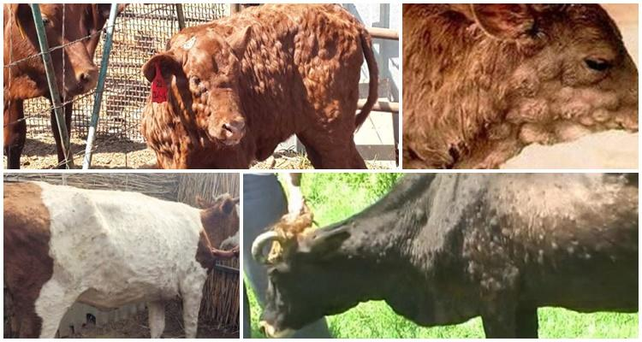
Возбудителем заразного узелкового дерматита является ДНК-содержащий оболочечный вирус 1 серотипа, относящегося к роду Capripoxvirus семейства Poxviridae.
Источником инфекции являются больные и латентно переболевшие восприимчивые животные. Возбудитель выделяется с выдыхаемым воздухом, слюной, истечениями из носа, рта и глаз, через пораженные кожные покровы, спермой и молоком.
Возбудитель может передаваться путем прямых и непрямых контактов больных и здоровых восприимчивых животных. Основным путем распространения возбудителя является его механический перенос членистоногими различных видов. Заражение восприимчивых животных также возможно через контаминированные возбудителем корма, воду, воздух, объекты окружающей среды, поверхности помещений, оборудования, транспортных и технических средств, через инфицированные молоко и сперму. Инкубационный период при заразном узелковом дерматите крупного рогатого скота составляет не более 7 дней.
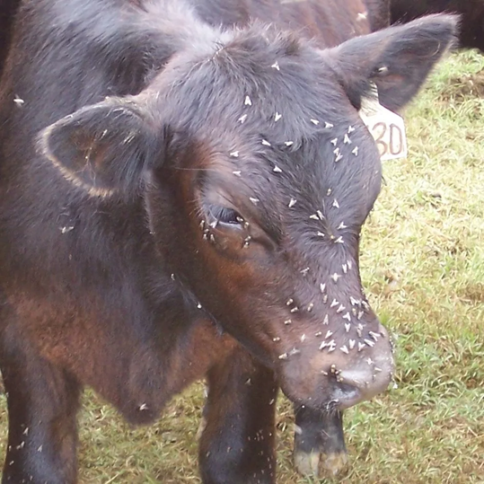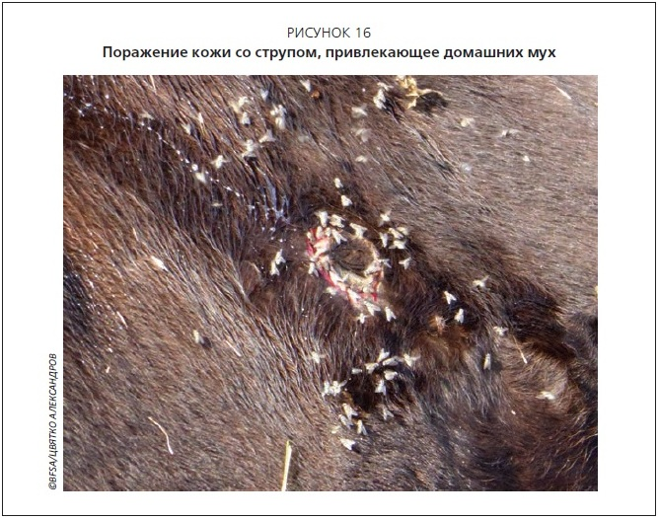
Инфекция протекает в форме эпизоотий, характеризуется сезонностью (отмечается в жаркий, влажный сезон), приурочена к низинным, заболоченным местам. Болезнь проявляется внезапно и одновременно в удаленных друг от друга местах; распространяется очень быстро.
К сожалению, распространиться эта болезнь может в том числе и при соблюдении санитарных норм содержания КРС в коровниках. Дело в том, что ее переносчиками часто становятся комары и слепни. Таким образом, заражение может произойти даже и при выпасе скота. Собственно в окружающую среду нодулярный дерматит крупного рогатого скота попадает с отпадающими с язв кусочками кожи животных, с молоком, слюной, спермой или кровью. В некоторых случаях животное, находящееся рядом с инфицированным, не заражается. При этом может заболеть корова или бык из стада в нескольких километрах. Как уже можно понять из всего вышесказанного, наибольшее количество инфицированных животных наблюдается в местах скопления кровососущих насекомых. Иногда вирус может переноситься и птицами. В особенности водоплавающими. Выделяется вирус дерматита и с дыханием зараженных животных.

Экономический ущерб складывается из резкого снижения молочной продукции, качества молока и кожевенного сырья, потери живой массы, абортов и мертворожденности, бесплодия, в отдельных случаях - гибели животных от условно-патогенной микрофлоры, затрат на лечение и проведение ветеринарно-санитарных мероприятий.

Течение и симптомы. При остром течении болезнь характеризуется повышением температуры тела до 40 ºС (4—14 дней), снижением аппетита, слезотечением, выделениями из носа и ротовой полости (слизистые или гнойные), появлением узелковой сыпи через 48 ч. Узелки незначительно приподняты над кожей, округлые, хорошо отграничены, имеют размеры от 0,2 до 7 см. Число узелков может быть от нескольких штук до многих сотен в зависимости от тяжести болезни. Они могут располагаться по всему телу, но особенно на бедрах, конечностях, промежности, вокруг глаз, на морде, вымени. При тяжелом заболевании бугорки могут появляться на слизистой оболочке полости рта и носа, на вульве и крайней плоти.
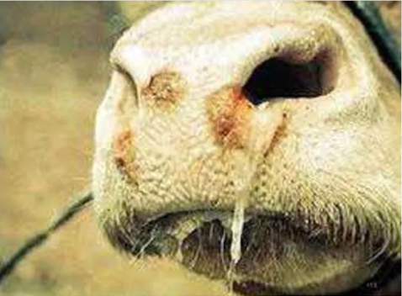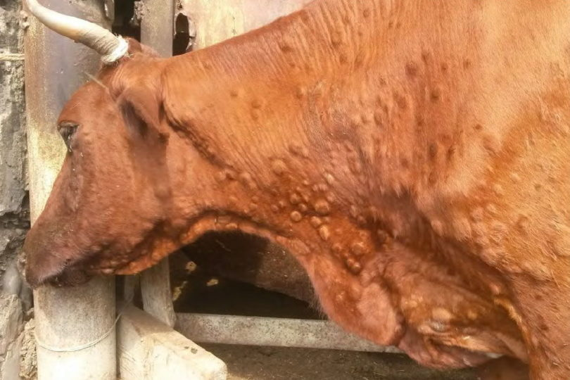
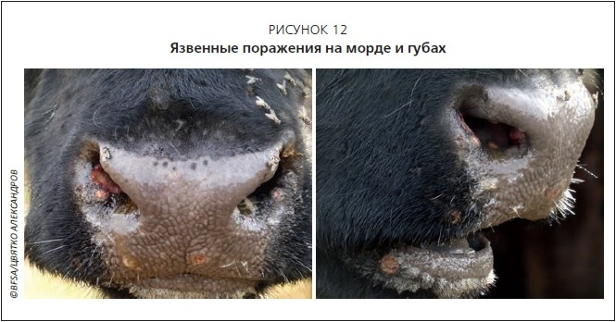
Через 1-3 недели с момента появления бугорков ткань внутри них полностью может некротизироваться с образованием секвестров. Затем бугорки вскрываются, из них выделяется тягучая слизистая масса с неприятным запахом. После выздоровления бугорки и признаки воспаления (в течение 4-6 недель) исчезают. На их месте выпадает шерсть, кожа отделяется лоскутами.
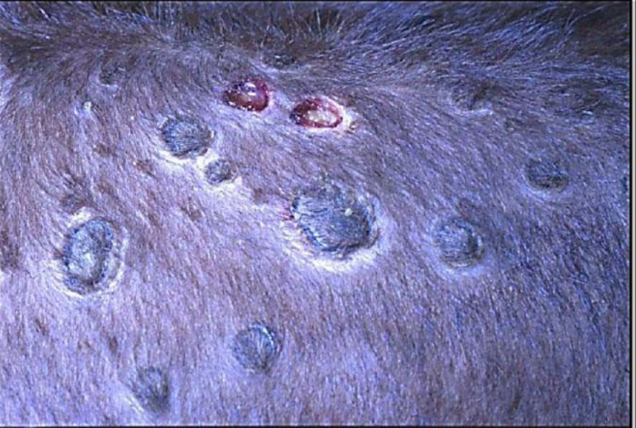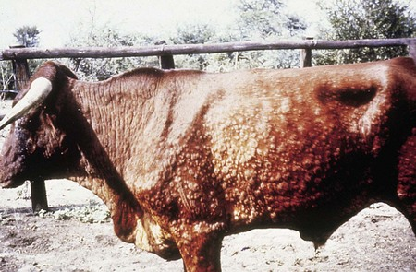
Узелки иногда отвердевают и сохраняются почти год. Впоследствии они рассасываются, но чаще некротизируются, подсыхают, формируя сухие струпья, под которыми появляется грануляционная ткань. Рубцевание этих поражений часто осложняется вторичной различной микрофлорой.
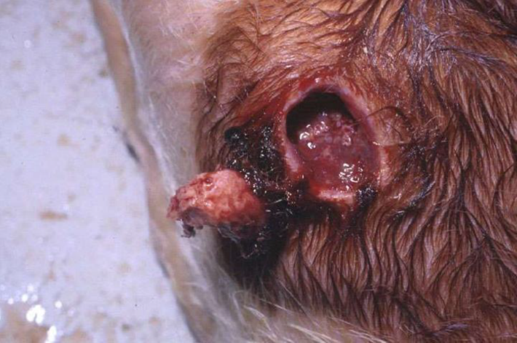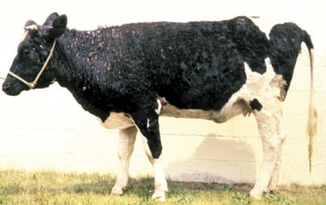
Лимфоузлы увеличены, особенно предлопаточные и паховые. Больные животные быстро худеют, снижается продуктивность. У лактирующих коров при поражении вымени молоко становится более густым, приобретает розовый оттенок, сдаивается каплями, при нагревании превращается в гель. Заболевание может осложняться поражением органов дыхания и пищеварения, репродуктивных органов и суставов, с развитием соответствующих симптомов болезни. При этом могут иметь место затрудненный брюшной тип дыхания, обильная саливация, серозный или серозно-гнойный конъюнктивит, помутнение роговицы, увеличение региональных лимфатических узлов. У коров могут иметь место аборты, маститы, нарушения воспроизводительной функции, у быков – временная импотенция или полное бесплодие.
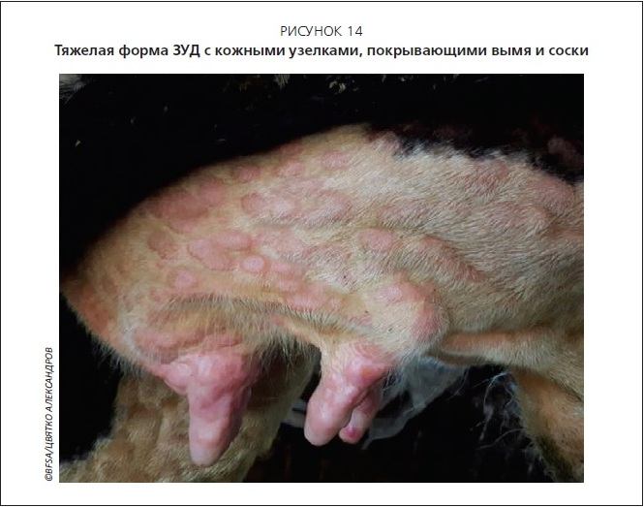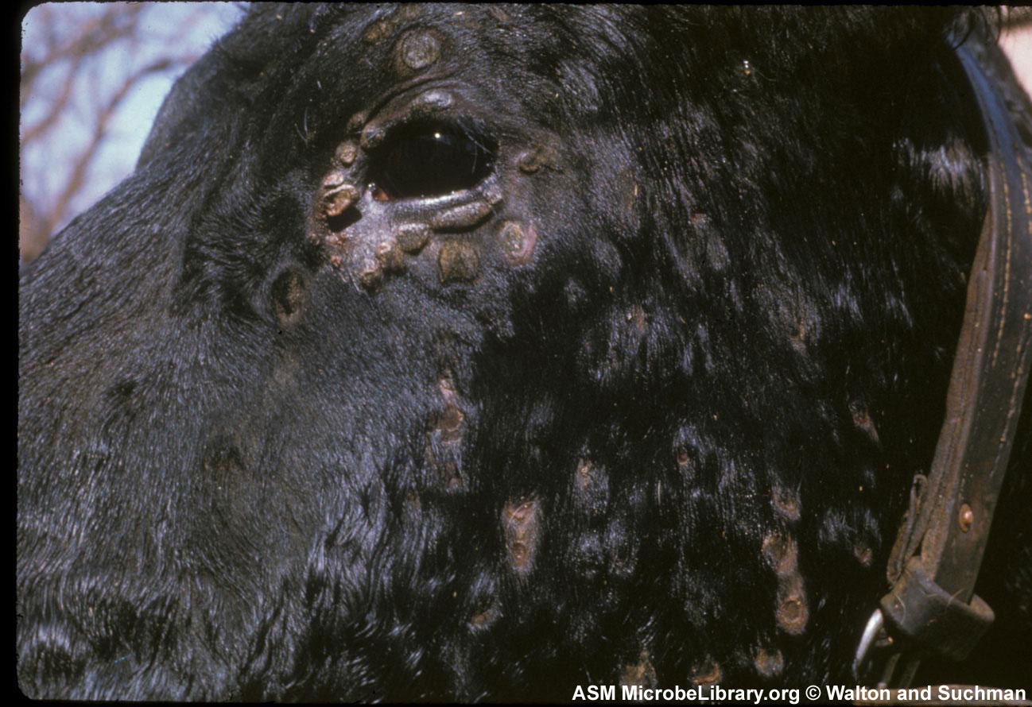
Симптомы, сопровождающие болезнь по мере ее развития:
- потеря массы тела как следствие утраты аппетита. Слизистая во рту животного раздражена, и принятие пищи становится слишком болезненным;
- язвы; мутная роговица, проблемы со зрением вплоть до полной его потери;
- молоко розового цвета, сдаивается по капле. Использоваться для кормления молодого поголовья оно может только после получасовой пастеризации с установленным температурным режимом в 85 градусов; и
- из носа течет слизь с резким неприятным запахом, изо рта – слюна;
- потеря плода у стельных животных;
- нервность, нарушения походки; отеки лимфатических узлов и отек легких. Полости лимфатических узелков заполнены бугристой и зачастую гнойной массой;
- бесплодие.
У телят нодулярный дерматит может протекать без видимых повреждений кожи. При этом заболевание характеризуется лихорадкой, диареей с примесью крови и слизи.
При подостром течении заметных признаков кожных поражений не наблюдают. Болезнь проявляется кратковременной лихорадкой (2-5 дней), отсутствием аппетита. Возможно бессимптомное переболевание, которое можно определить лишь по наличию вирус-нейтрализующих антител. В пораженных стадах выявляют до 50 % животных, переболевающих бессимптомно.

Диагноз считается установленным, если в пробах подозреваемых в заболевании восприимчивых животных обнаружен возбудитель или его генетический материал.
Для лабораторных исследований от восприимчивых животных отбираются пробы, взятые биопсией кожных узелков и лимфатических узлов, или соскобы пораженных участков слизистой оболочки крыльев носа, или пробы крови.
От павших восприимчивых животных отбираются пробы, взятые биопсией кожных узелков и лимфатических узлов.
Симптомы нодулярного дерматита КРС напоминают симптомы оспы, туберкулеза, лимфонгита, крапивницы, дерматофилеза, аллергии и демодекоза. На практике эту болезнь принимают и за следы укусов насекомых. Во избежание путаницы при образовании любых узлов на коже коров, проводят лабораторные исследования.

Лечение. Специфические методы лечения не разработаны. Применяется симптоматическое лечение. Животным создают хорошие условия кормления, содержания, обрабатывают их кожный покров лекарственными и дезинфицирующими средствами. Применяют антибиотики, сульфаниламидные препараты. При комплексной терапии выздоравливает до 90 % животных.

Профилактика. Главное внимание должно быть направлено на недопущение заноса возбудителя болезни из других регионов. С этой целью необходимо осуществлять строгий контроль за ввозом животных, продуктов их убоя, спермы, молока и молочных продуктов, прежде всего из стран, неблагополучных по данной болезни. Обязательным является профилактическое карантинирование с проведением соответствующих диагностических исследований. Следует провести поголовную идентификацию крупного рогатого скота, биркование всего имеющегося на подведомственной территории поголовья животных. Ужесточить контроль за обеспечением владельцами животных и хозяйствующими субъектами биологической безопасности скотоводческих хозяйств всех форм собственности, особенно – молочно-товарных ферм в указанных хозяйствах на постоянной основе необходима обработка животных репеллентами.

Главное управление ветеринарии Смоленской области информирует, что основой профилактики заразного узелкового дерматита крупного рогатого скота является контроль перемещений животных и уведомляет, что осуществление ввоза и вывоза животных должно проводится строго по согласованию с государственной ветеринарной службой области.

